**测试结果报告**

本组的程序经过多次迭代升级与测试纠错后，实现了各项要求功能的正常运行。报告将介绍目前程序的主要功能并截图进行展示。

可用的账号可查看2020213235-吴郑啸的实践报告。

1 登录界面 在这个界面，可以选择以用户身份或管理员身份进行登录。用户登录需要选择登陆日期，以此作为购买机票的日期。

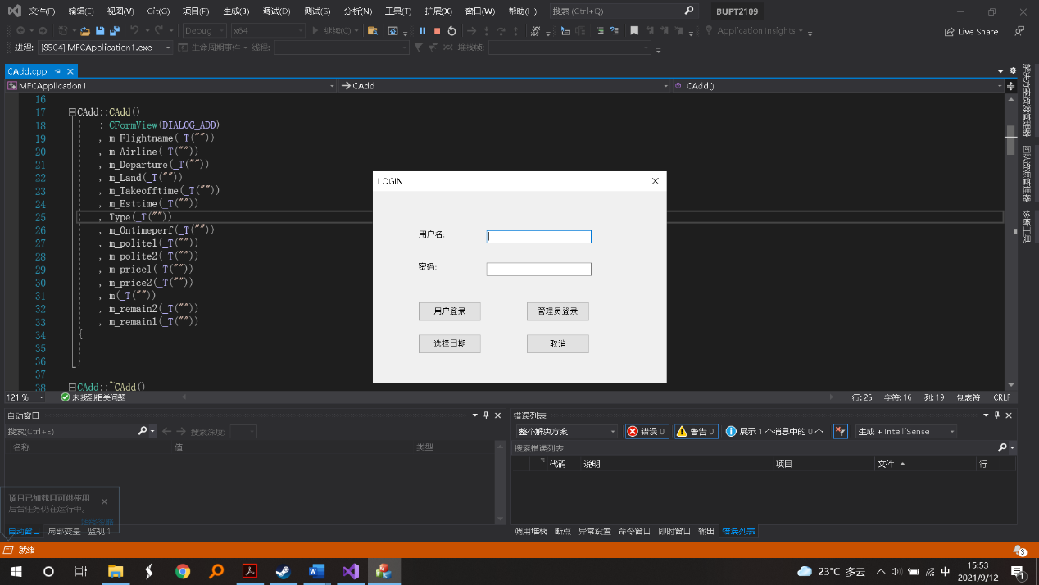

2用户界面 在此界面可以看到相应的用户信息或更改信息。

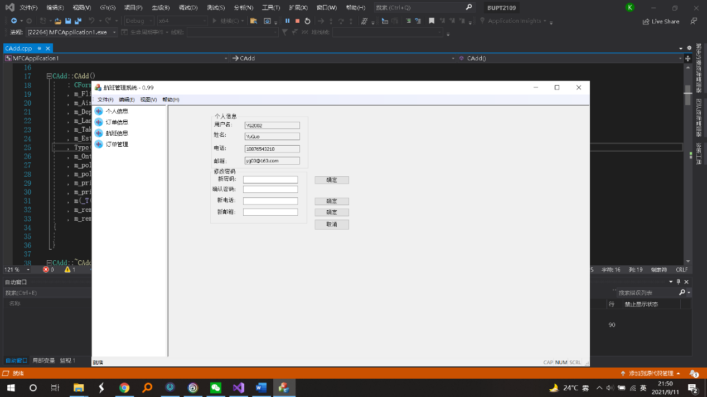

3信息修改 邮箱，密码和电话都可以进行修改，并且会进行检测，查看用户输入是否合法。

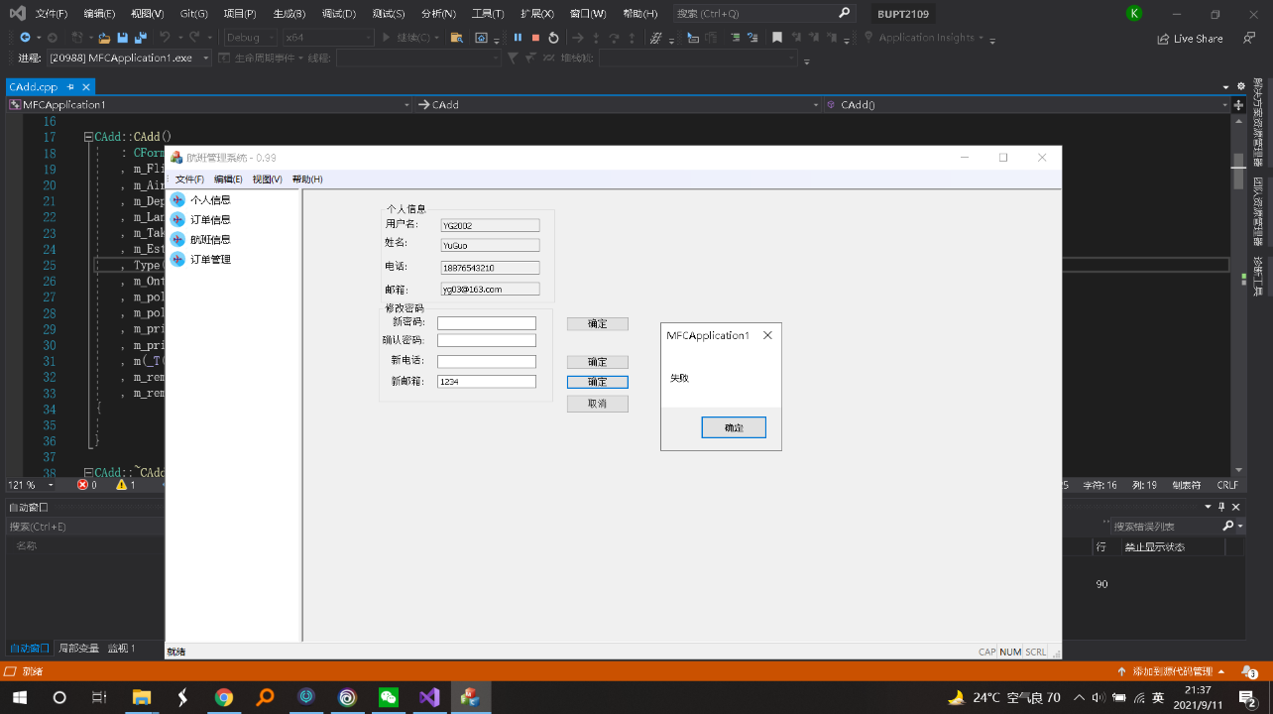

4用户订单信息 这里可以供用户进行机票的购买，用户输入相应的票数，选择相应的航班就可以购买。一天最多购买5张票，时间冲突的机票无法购买

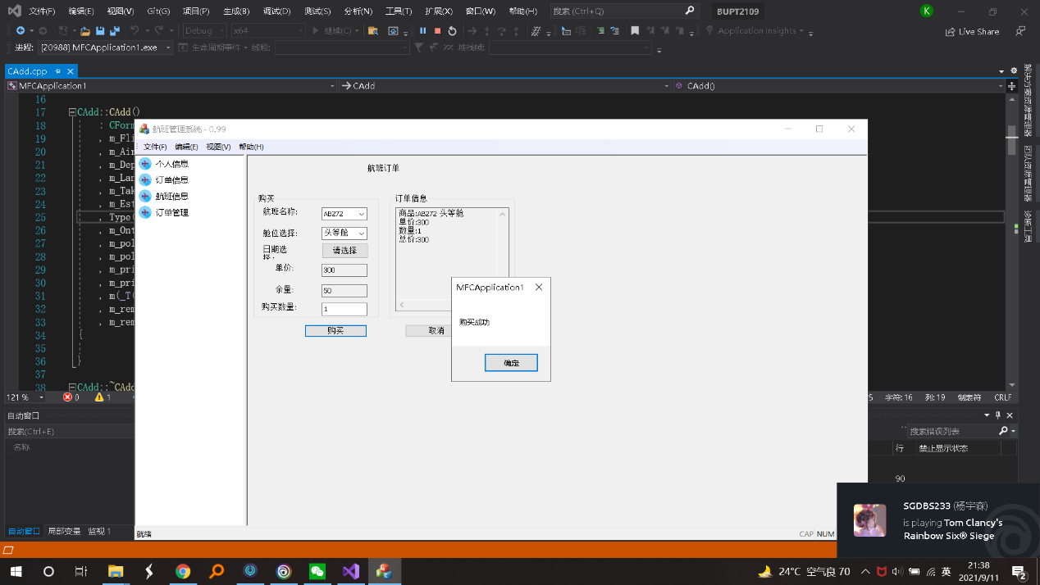

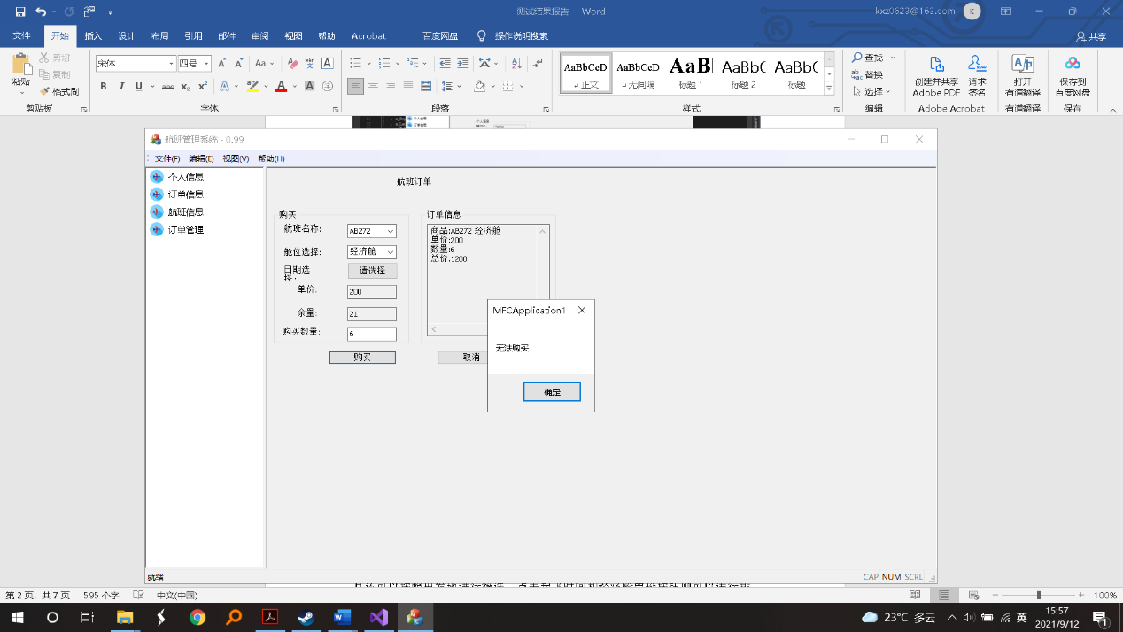

5航班信息界面 这里管理员和用户都可以观看所选日期当天的所以航班，并且还可以按照出发地进行筛选，点击起飞时间和经济舱票价按钮则可以进行排序，推荐的航班也会有所显示。

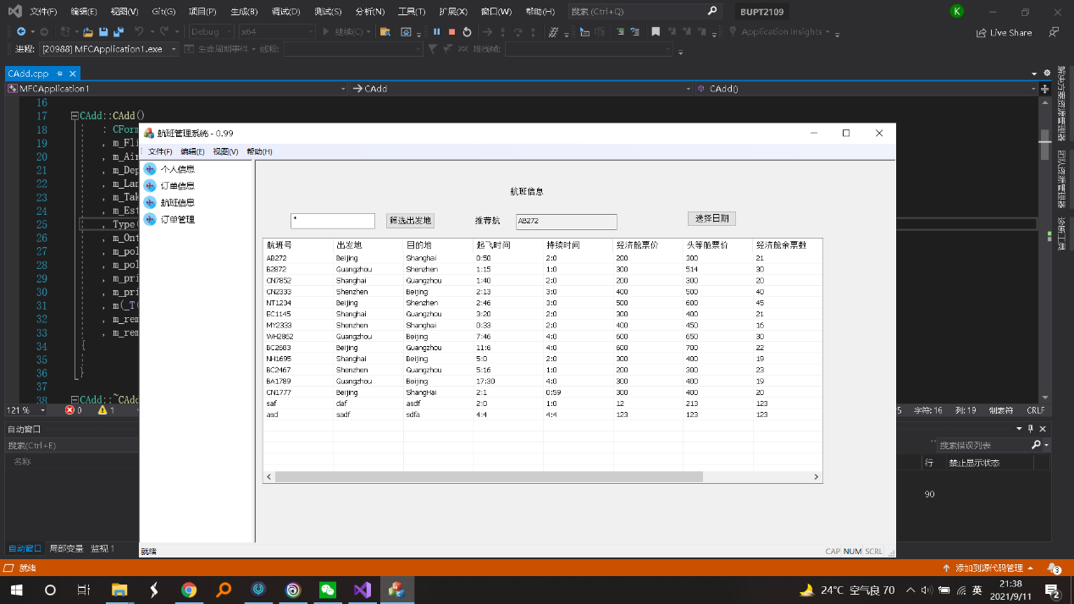

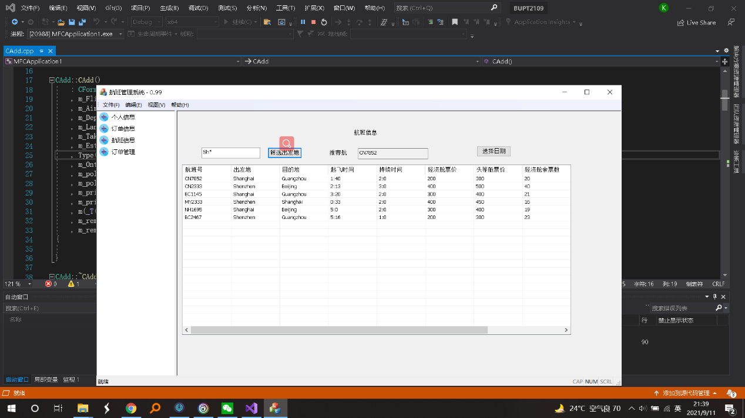

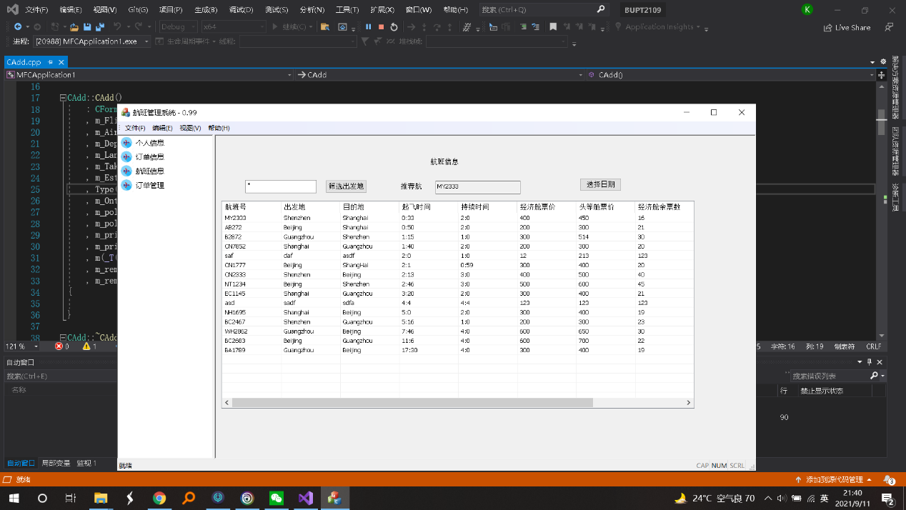

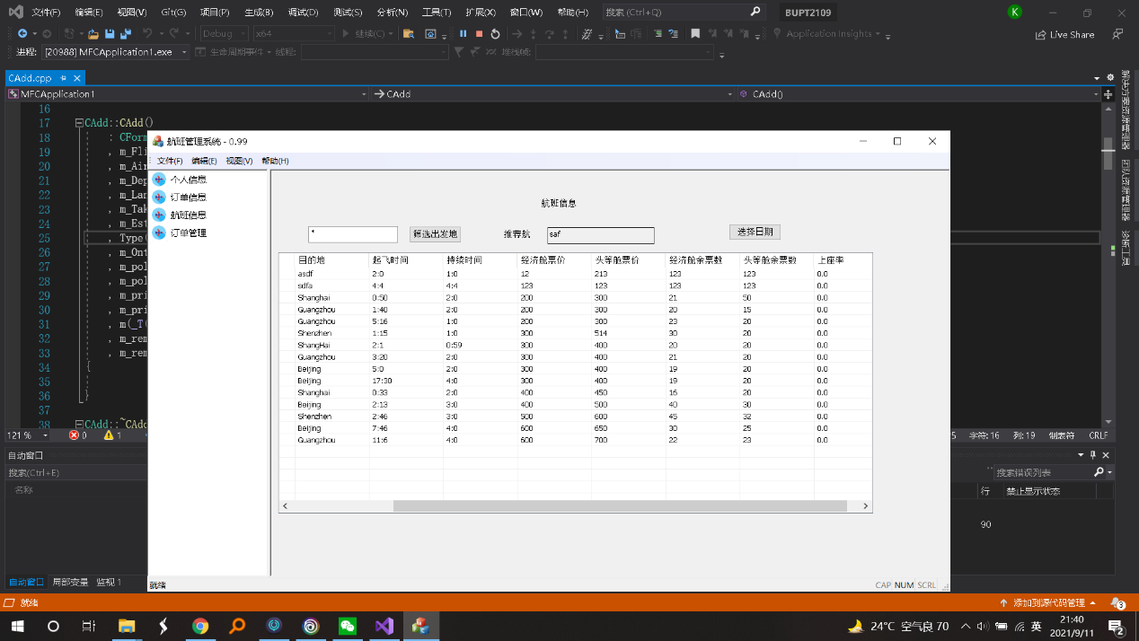

6用户订单管理界面 这个界面用户可以查看自己已经购买的机票。机票的支付状态也会显示，在这个界面用户也可以进行机票的支付或取消。

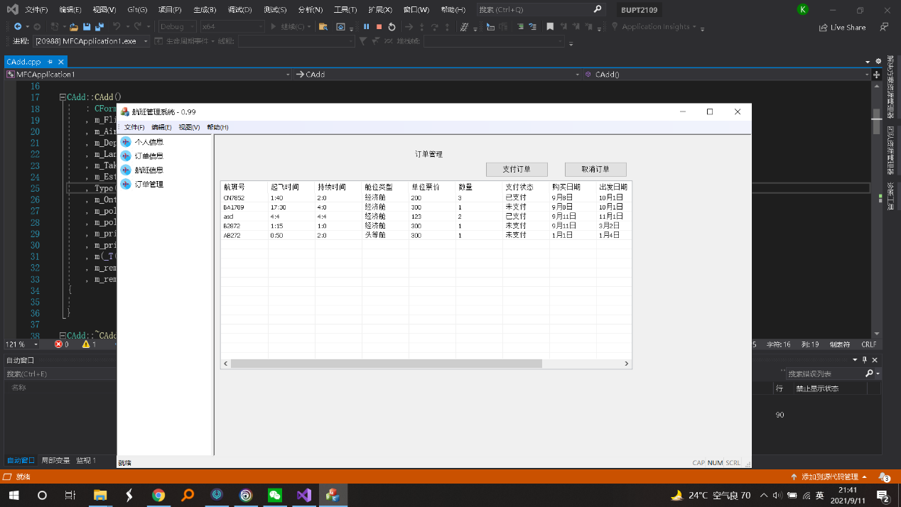

7管理员添加航班界面 这里管理员可以对自己所在的航空公司添加航班，如果添加的航班飞行员来不及则会显示错误，如果添加成功在航班信息界面就可以显示出新添加的航班。

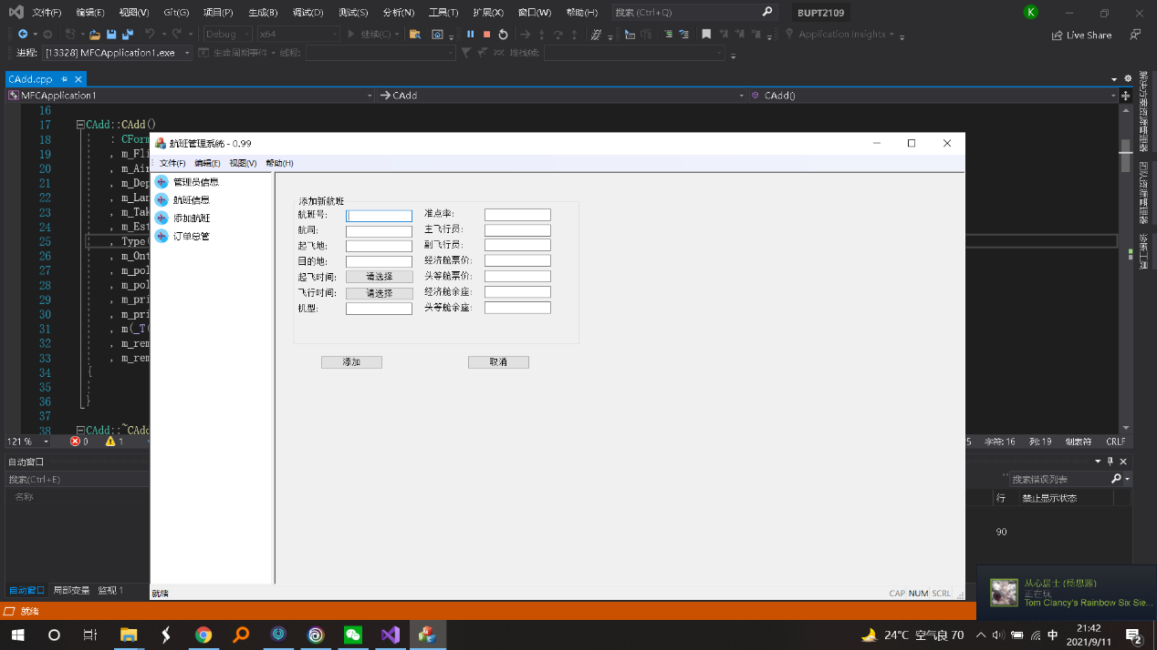

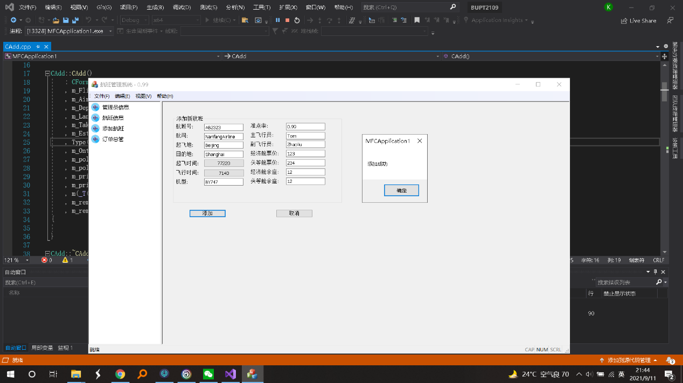

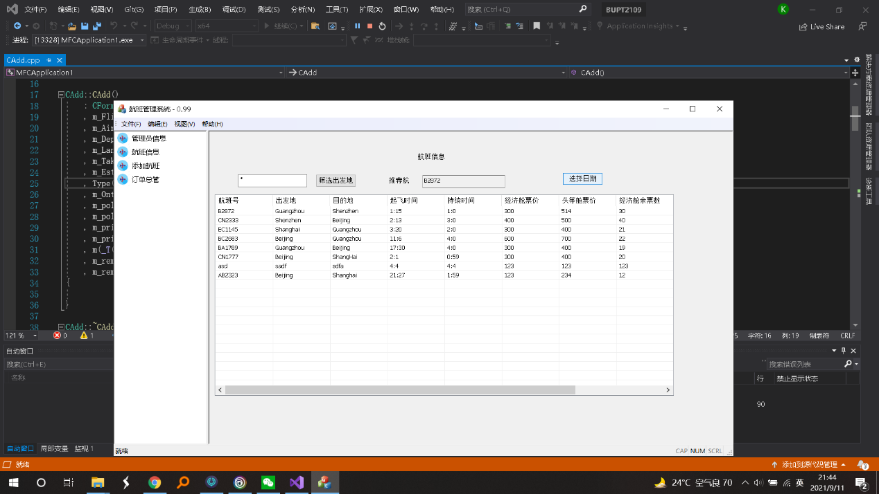

8管理员订单管理界面 这里管理员可以看到自己航空公司的机票购买情况，点击总价按钮还可以将航班按收入总价进行排序。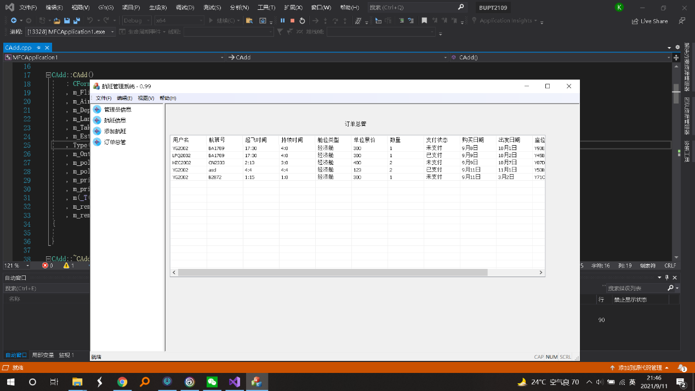

本组的软件功能基本都可以完成ppt上的要求，所做的功能也都可以正常运行，各项输入检查和逻辑判断也都正常工作，最终验收版本的程序总体状态良好。